TRƯỜNG THCS TÙNG THIỆN VƯƠNG
MÔN: MỸ THUẬT – LỚP 8
TUẦN 3: Từ ngày 20/09/2021 đến 25/09/2021.

BÀI 3: THƯỜNG THỨC MỸ THUẬT
MỘT SỐ CÔNG TRÌNH TIÊU BIỂU CỦA MỸ THUẬT THỜI LÊ
Link xem bài giảng: https://youtu.be/RiXcBCvt3kk

Hoạt động của GV& HS | Nội dung ghi chép
Chùa được xây dựng vào năm nào?  - Chùa được xây dựng từ thời Lý (1061), cạnh biển.  - Năm 1611, do trận lụt lớn nên chùa được dời về vị trí ngày nay  - Năm 1630, chùa được xây dựng lại và trùng tu lớn vào các năm 1689, 1707, 1957  Tổng diện tích của ngôi chùa là bao nhiêu?  - Theo địa bạ và văn bia chùa, tổng diện tích toàn bộ khu chùa rộng 28 mẫu với 21 công trình, gồm 154 gian (diện tích khoảng 58000m²). Hiện chùa còn 17 công trình với 128 gian.  Kiến trúc bên trong của chùa Keo được xây dựng thế nào?  - Chùa được xây theo thứ tự các công trình nối tiếp nhau: Tam quan nội (khu Tam bảo thờ Phật, nhà giá roi và khu Điện thờ Thánh), cuối cùng là gác chuông. Quanh chùa có tường và hành lang  - Về nghệ thuật: từ Tam quan tới gác chuông luôn thay đổi độ cao, tạo ra nhịp điệu của các độ gấp mái liên tiếp trong không gian  Gác chuông được xây bằng vật liệu gì?  Gác chuông chùa cao bao nhiêu, gồm mấy tầng?  - Ba tầng mái trên theo lối chồng diêm, dưới tầng mái có 84 cửa dàn thành 3 tầng, 28 cụm lớn tạo thành những cánh tay đỡ mái. Các tầng mái uốn cong thanh thoát, vừa đẹp, vừa trang nghiêm  Kết luận: Gác chuông chùa Keo xứng đáng là công trình kiến trúc nổi tiếng của nền NT cổ VN | - Kiến trúc  Chùa Keo thuộc huyện Vũ Thư, Thái Bình  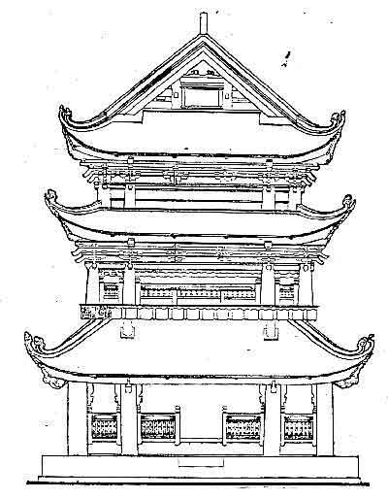  Kết luận: Gác chuông chùa Keo xứng đáng là công trình kiến trúc nổi tiếng của nền nghệ thuật cổ VN.
Hoạt động 2: Tìm hiểu tác phẩm điêu khắc  - Tượng còn được gọi là “ Quan Âm thiên thủ thiên nhỡn”, thường được thờ trong các chùa ở VN.  Tượng được tạc vào năm nào? ở đâu?  Đây là pho tượng đẹp nhất trong số các tượng Quan Aâm cổ VN, và là pho tượng cổ hiếm hoi có tên người sáng tạo là tiên sinh họ Trương.  Tượng được làm bằng chất liệu gì? Đặc điểm độc đáo của tượng là gì?  - Nghệ thuật thể hiện đạt đến sự hoàn hảo, tạo ra những hình phức tạp với nhiều đầu, tay mà vẫn giữ được vẻ tự nhiên, cân đối và thuận mắt:  + Các cánh tay lớn, một đặt trước bụng, một đôi chắp ngực, còn 38 tay kia đưa lên như đoá sen nở  + Phía trên đầu tượng lắp ghép 11 mặt người chia thành 4 tầng, trên cùng là tượng A-di-đà nhỏ  + Vòng ngoài là những cánh tay nhỏ, trong mỗi lòng bàn tay có một con mắt tạo thành vòng hào quang tỏa sáng quanh pho tượng. | II. Điêu khắc  TƯỢNG PHẬT BÀ QUAN ÂM NGHÌN MẮT NGHÌN TAY  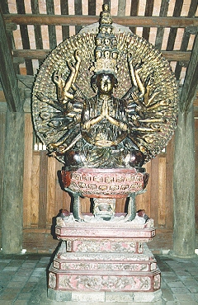  Tượng được tạc vào năm 1656 ở chùa Bút Tháp (Bắc Ninh)  Kết luận:  -Pho tượng có tính đặc trưng cao, mạch lạc về bố cục, hài hòa trong diễn tả hình khối và đường nét  -Toàn bộ pho tượng là sự thống nhất trọn vẹn và tránh được cái đơn điệu, lặng lẽ thường có của các pho tượng Phật
Hoạt động 3: Tìm hiểu tác phẩm chạm khắc trang trí  Hình Rồng thời Lê được chạm khắc nhiều ở đâu?  - Thời Lê có nhiều chạm khắc hình Rồng trên đá (thành bậc điện Kính Thiên, Lam Kinh…)  - Hình Rồng được chạm nổi trên các bia đá (ở lăng miếu các vua, hoàng hậu…;ở Văn Miếu, đình, chùa)  - Hình Rồng ở bia thời Lê Sơ vào thế kỉ XV, ban đầu từ phong cách Lý – Trần. Sau đó có những nét ảnh hưởng của Rồng Trung Quốc  GV phân tích hình Rồng ở bia Vĩnh Lăng  - Bia lăng Lê Thái Tổ (bia Vĩnh Lăng-1433), nhiều con Rồng lớn nhỏ trên bia đều là sự tái hiện hình Rồng thời Lý-Trần và đạt đến mức hoàn chỉnh  - Hình Rồng thời Lê có bố cục chặt chẽ, hình mẫu trọn vẹn và sự linh hoạt về đường nét  - Cuối thời Lê, hình Rồng chầu mặt trời là loại bố cục hoàn toàn mới trong trang trí bia đá cổ ở VN  Kết luận: Nhìn chung, hình Rồng trong nghệ thuật tạo hình VN đến nửa đầu thời Lê vẫn còn có đặc đi mẫu của NT thời Lê. | III. Chạm khắc trang trí  HÌNH TƯỢNG CON RỒNG TRÊN BIA ĐÁ  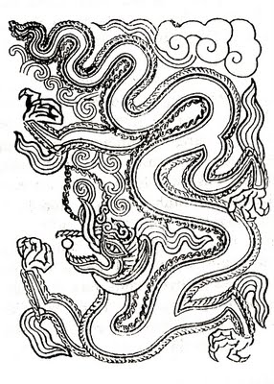  Kết luận: Hình Rồng trong nghệ thuật tạo hình VN đến nữa đầu thời Lê vẫn còn có đặc điểm rất riêng. Đến nữa Đầu thế nữa sau hình rồng có dáng vẻ mạnh mẽ gần như trở thành hình mẫu của nghệ thuật VN.
*BÀI TRẮC NGHIỆM
- Câu hỏi trắc nghiệm:
Câu 1 : Công trình kiến trúc nào sau đây thuộc công trình kiến trúc nhà Lê
a. Chùa Một Cột b. Chùa Keo c. Chùa Bối Khê
Câu 2: Tượng phật Bà Quan Âm nghìn mắt nghìn (Chùa Bút tháp, Bắc Ninh) có
a. 40 cánh tay lớn và 952 cánh tay nhỏ b. 41 cánh tay lớn và 952 cánh tay nhỏ
c. 42 cánh tay lớn và 952 cánh tay nhỏ d. 43 cánh tay lớn và 952 cánh tay nhỏ
Câu 3 : Chọn câu trả lời đúng nhất trong những câu sau
a. Mỹ thuật thời Lê dung dị, đôn hậu và chất phát
b. Mỹ thuật thời Lê điêu luyện, giàu tính dân tộc
- Mỹ thuật thời Lê là thời kì phát triển rực rỡ của nền Mỹ thuật Việt Nam.
Hướng dẫn nộp bài
Học sinh chép bài vào tập (phần nội dung).
Học sinh nhớ:
- Ghi họ tên, lớp; Làm hết các câu hỏi.
- Bấm chữ "gửi" khi kết thúc bài làm; Làm bài điểm thấp vẫn có thể làm lại.
- Học sinh vào link làm bài : https://forms.gle/25V1aBLDq6mLumts5
* Mọi ý kiến thắc mắc cần giải đáp các em có thể trao đổi trực tiếp với giáo viên trong giờ học online qua Google Meet, trường hợp đặc biệt có thể liên hệ giáo viên:
Họ tên GV | Lớp dạy | Zalo | Mail
Cô Nguyễn Thị Tuyết Mai | 8/1 → 8/13 | 0919885638 | tuyetmai1422002@gmail.com

